低成本 MEMS 惯性测量单元标定技术报告

MPU6050 温度补偿与 24 位置加速度计标定总结
基于独立电动车静止数据的纯惯导验证与公开资料对比
标定对象 单颗 MPU6050 六轴 MEMS IMU
验证数据 2026 年 9 月 23 日电动车会话静止区间
验证时长 183.18 s 共 18 312 个原始 IMU 样本
文档日期 2026 年 9 月 29 日
文档版本 1.0
结论先行
完整链路将静止纯惯导的等效残余误差从约 65 mg 降至约 3 至 4 mg。在陀螺静止段均值已移除的实验条件下，这一结果说明加速度计确定性误差标定有效，且在独立数据集上保持了几 mg 级性能。

摘要
本报告总结一套面向单颗 MPU6050 的原始域温度补偿与 24 位置加速度计标定流程，并以另一组电动车实测会话中的 183.18 s 静止区间进行独立验证。标定模型同时估计加速度计零偏、比例因子和轴间非正交项；最终链路采用 az 三阶温度模型以及 gx 和 gy 五阶温度模型，随后应用 3×3 加速度计补偿矩阵。
24 位置标定集上的三轴残差 RMS 为 2.01 mg、2.03 mg 和 2.47 mg，三轴合并 RMS 为 2.18 mg，重力模长误差 RMS 为 1.01 mg。独立静止数据上，比力模长由 10.28776 m/s² 改善至 9.76689 m/s²；最终速度变化模长由 119.29 m/s 降至 5.57 m/s，最终位置位移模长由 10.75 km 降至 659.36 m，改善率分别为 95.33% 和 93.87%。
把独立验证的最终速度和位置误差分别等效为常值加速度误差，可得 3.10 mg 和 4.01 mg。该换算不是严格的传感器偏置辨识，因为 INS 结果还包含姿态误差、重力投影、噪声和离散化误差；它适合用于系统量级判断。公开资料显示，MPU6050 原厂加速度计零 g 初始容差为 X/Y 轴约 ±50 mg、Z 轴约 ±80 mg，2022 年 MPU6050 校准实验报告的三轴平均残余为 2.65 至 4.7 mg。本项目的独立验证结果处于这一公开实测区间内。
当前结果不能作为完全自主纯惯导性能声明。三路传播均使用被评估静止区间的陀螺均值进行去偏，这一非因果处理显著削弱了陀螺启动零偏的影响。因此，本报告支持的核心结论是：温补加 24 位置加速度计标定在跨数据集条件下有效；下一阶段应把重点转向启动零偏、跨启动温漂泛化和 ESKF 运行中偏置估计。

主要结果
评价层级 | 指标 | 结果 | 解释
24 位置标定集 | 重力模长误差 RMS | 1.01 mg | 拟合后的内部一致性
24 位置标定集 | 三轴合并残差 RMS | 2.18 mg | 含方向误差与轴间残差
独立静止数据 | 比力模长偏差 | −2.73 mg | 9.76689 m/s² 相对当地重力
独立静止传播 | 速度等效误差 | 3.10 mg | 由 5.573 m/s 除以 183.18 s
独立静止传播 | 位置等效误差 | 4.01 mg | 由 2Δp/t² 反算
原始独立传播 | 位置等效误差 | 65.3 mg | 数量级落在原厂零 g 容差内

1 实验目的与评价边界
本次工作的目标不是证明 MPU6050 能在数分钟 GNSS 失锁期间维持米级位置，而是判断确定性加速度计误差是否得到正确辨识，并检查标定参数在独立数据上的有效性。评价链路由原始输出、温度补偿和 24 位置标定三个层级构成，使用同一静止区间进行受控 A B C 对照。
实验把 GNSS、卡尔曼滤波、零速更新和反馈全部关闭，三路使用相同初始姿态、速度与位置。这样可以放大微小残余误差的积分效应，便于比较标定前后的量级差异。与此同时，三路分别减去了本静止区间的陀螺均值。该步骤使实验更聚焦于加速度计标定，但也意味着结果不包含真实冷启动陀螺零偏的完整影响。
方案 | 温度补偿 | 加速度计标定 | 陀螺处理 | 用途
Case 1 Raw | 关闭 | 关闭 | 减原始静止段均值 | 原始基线
Case 2 TC | az gx gy | 关闭 | 温补后减静止段均值 | 分离温补贡献
Case 3 TC 加标定 | az gx gy | Ca 与 ba | 温补后减静止段均值 | 完整链路

2 标定模型与处理顺序
标定使用原始传感器坐标系。温度相关漂移先从原始输出中扣除，再减去 24 位置估计的常值零偏，最后左乘补偿矩阵。处理顺序必须保持一致，因为零偏和矩阵参数是在温补后的数据域中求得。
其中 d(T) 表示相对参考温度 Tref 的温度漂移模型，ba 为加速度计零偏，Ca 为比例因子与非正交误差的联合补偿矩阵。最终配置启用 az 三阶、gx 五阶和 gy 五阶模型；ax、ay 和 gz 在该链路中不施加温补。参考温度为 27.4476 ℃，拟合有效温区为 27.4418 至 32.6888 ℃。

2 1 温度模型
温度模型来自约 21 h、7 605 132 个样本的长时数据，拟合时每 50 点抽取 1 点。阶数选择综合 BIC、600 s 块均值表现以及相邻阶训练残差改善阈值。该数据与阶数选择属于同一数据集，不能视为独立泛化验证。最终启用轴在训练集上的残差 RMS 为 az 2.652 mg、gx 110.14 deg/h、gy 115.50 deg/h。
24 位置采集期间温度为 29.7229 至 30.4356 ℃，跨度仅 0.7127 ℃，全部处于拟合有效温区内。由于温度跨度窄，标定集本身主要验证 24 位置矩阵，不足以单独证明宽温区温补的跨启动泛化能力。

2 2 24 位置求解
每个主轴正负方向各采集四个绕轴角，共 24 个静态姿态。各文件有效时长约 85 至 105 s，采样率约 99.949 Hz。求解利用静止时比力参考向量，估计三轴零偏和 3×3 测量矩阵，并以重力向量残差检查每个姿态。温补后的姿态检查误差均通过门限，均值为 1.98°，最大值为 2.91°。
这种基于多位置重力参考的现场标定思路与公开的无外部设备 IMU 标定方法一致。Tedaldi 等人给出了多位置估计比例因子、轴不对准和零偏的通用框架；Khankalantary 等人进一步把温度依赖并入 MPU6050 的现场标定模型 [4][3]。

3 标定参数与标定集结果

3 1 零偏与补偿矩阵
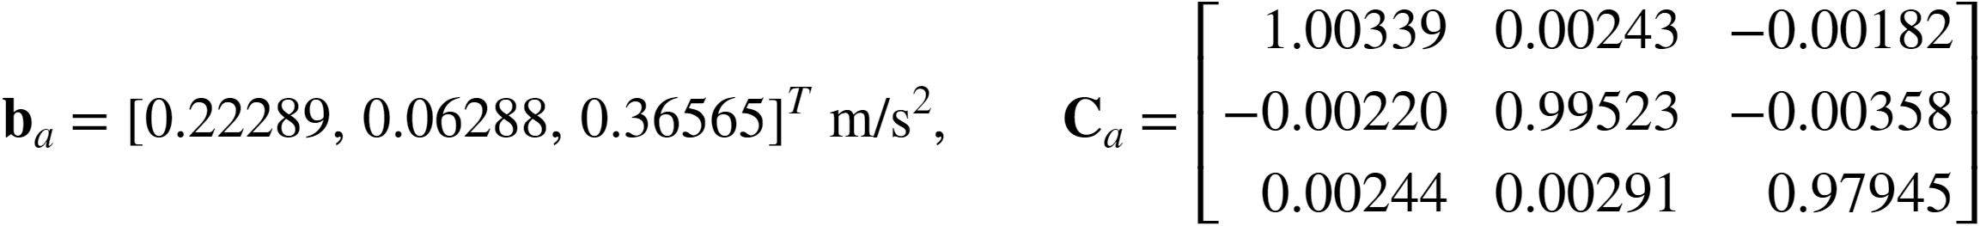
零偏换算为 22.76 mg、6.42 mg 和 37.34 mg。补偿矩阵的对角项对应约 −0.34%、+0.48% 和 +2.10% 的原始测量比例误差；非对角耦合项的绝对值约为 0.18% 至 0.37%。这些数值均处于 MPU6050 规格能够解释的范围内，未出现为了降低残差而产生的异常大参数。尤其是 Z 轴约 2.10% 的比例误差，与官方 ±3% 的灵敏度初始容差一致 [1]。
参数 | X 轴 | Y 轴 | Z 轴 | 公开规格对照
标定零偏 | 22.76 mg | 6.42 mg | 37.34 mg | X Y ±50 mg Z ±80 mg
原始比例误差 | −0.34% | +0.48% | +2.10% | 初始容差 ±3%
最大轴间耦合 | 0.24% | 0.37% | 0.30% | 交叉轴灵敏度 ±2%

3 2 标定集残差
指标 | X 轴 | Y 轴 | Z 轴 | 合并或极值
向量残差 RMS | 2.01 mg | 2.03 mg | 2.47 mg | 三轴合并 2.18 mg
重力模长误差 | — | — | — | RMS 1.01 mg
重力模长最大误差 | — | — | — | 2.11 mg

标定前，各主轴方向的重力模长误差呈稳定的轴相关分组，最大约 57 mg。完成矩阵标定后，24 个姿态均收敛到约 ±2.1 mg 以内。温补前后标定集的重力模长 RMS 分别约为 0.95 mg 和 1.01 mg，差异很小，说明在 0.71 ℃ 的窄温度跨度内，24 位置确定性标定是主要贡献，温补效果不能靠这组数据单独判断。
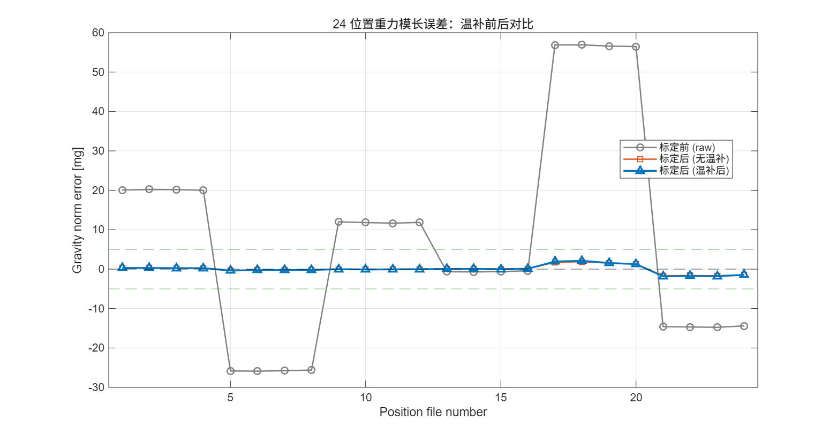
图 1 24 位置重力模长误差在标定前后的变化

4 独立静止数据验证
独立验证使用 2026 年 9 月 23 日电动车实测会话的静止区间。该区间长 183.1768 s，包含 18 312 个约 100 Hz 的原始 IMU 样本。验证数据没有参与 24 位置参数求解，因此能够检验标定参数是否跨数据集保持有效。

指标 | Raw | 仅温补 | 温补加标定 | 相对 Raw 改善
最终速度变化模长 | 119.290 m/s | 114.331 m/s | 5.573 m/s | 95.33%
速度变化三维 RMS | 68.490 m/s | 65.537 m/s | 4.233 m/s | 93.82%
最终位置位移模长 | 10 753.563 m | 10 364.997 m | 659.360 m | 93.87%
位置位移三维 RMS | 4 763.978 m | 4 622.281 m | 312.530 m | 93.44%
静态比力模长 | 10.28776 m/s² | 10.32786 m/s² | 9.76689 m/s² | 接近当地重力

仅温补使速度或位置指标改善约 3% 至 4%；完整链路的 93% 至 95% 改善主要来自 24 位置加速度计标定。这个结果与标定集中的轴相关重力模长误差相符：未经矩阵修正时，固定比例因子与非正交误差会在重力输入下形成稳定的低频加速度残差，并被纯 INS 连续积分。
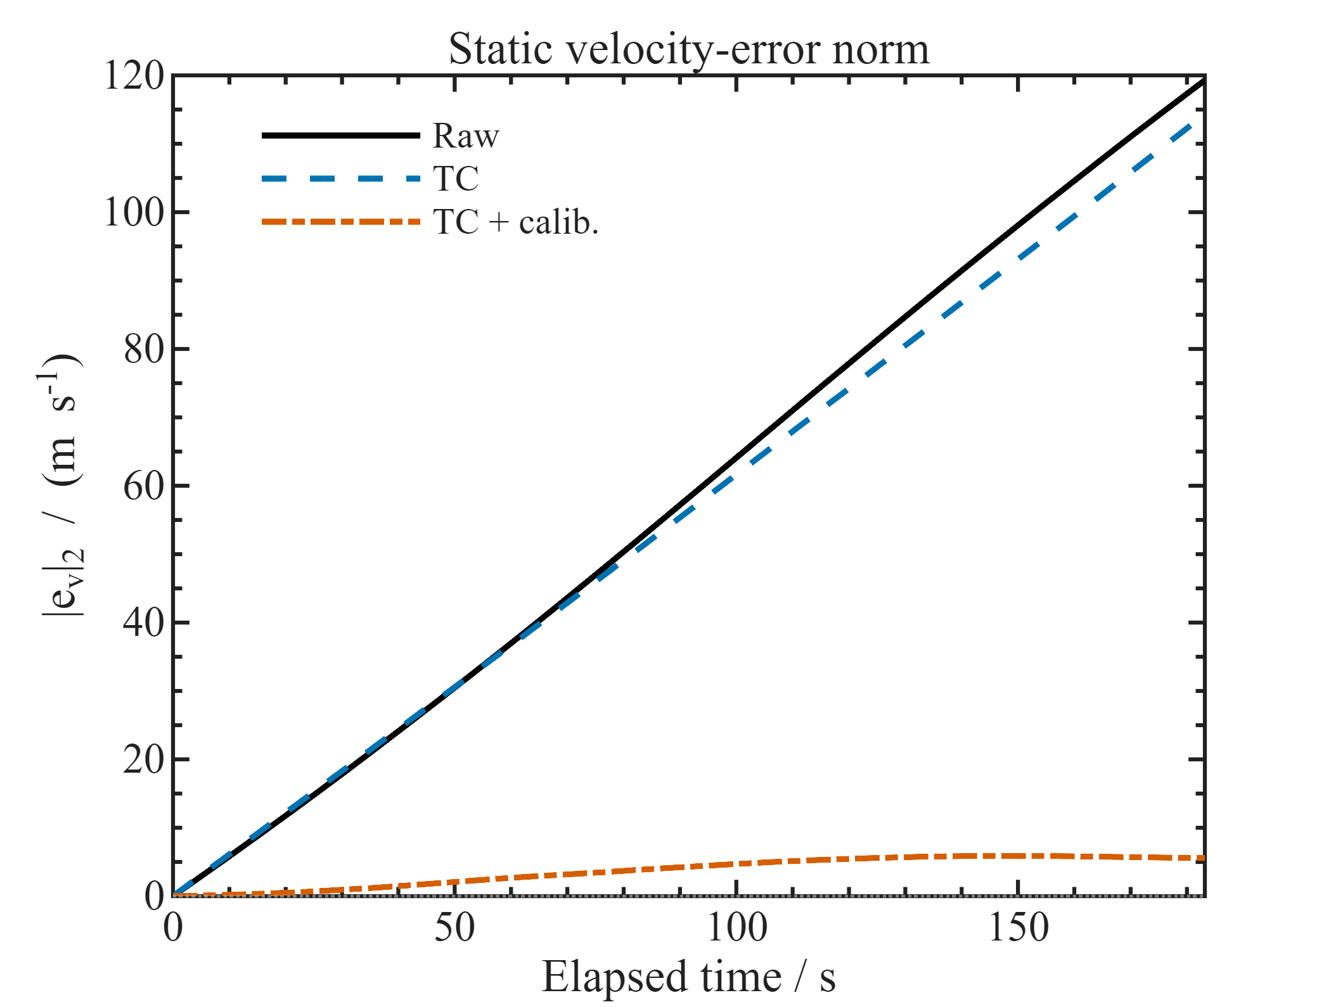
图 2 独立静止数据的速度误差模长
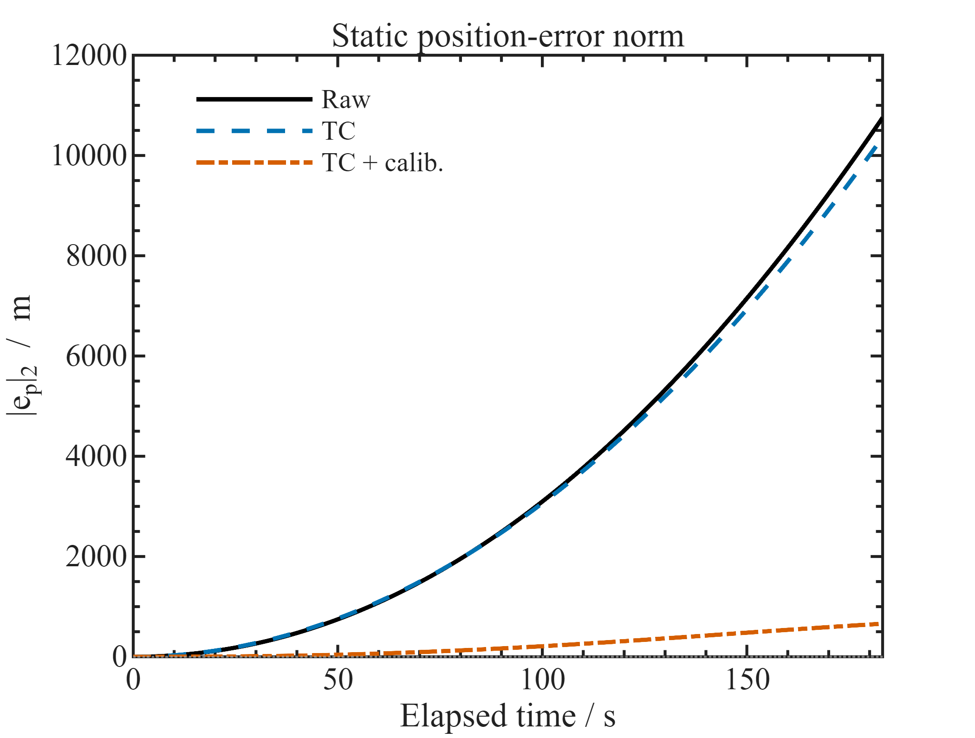
图 3 独立静止数据的位置误差模长
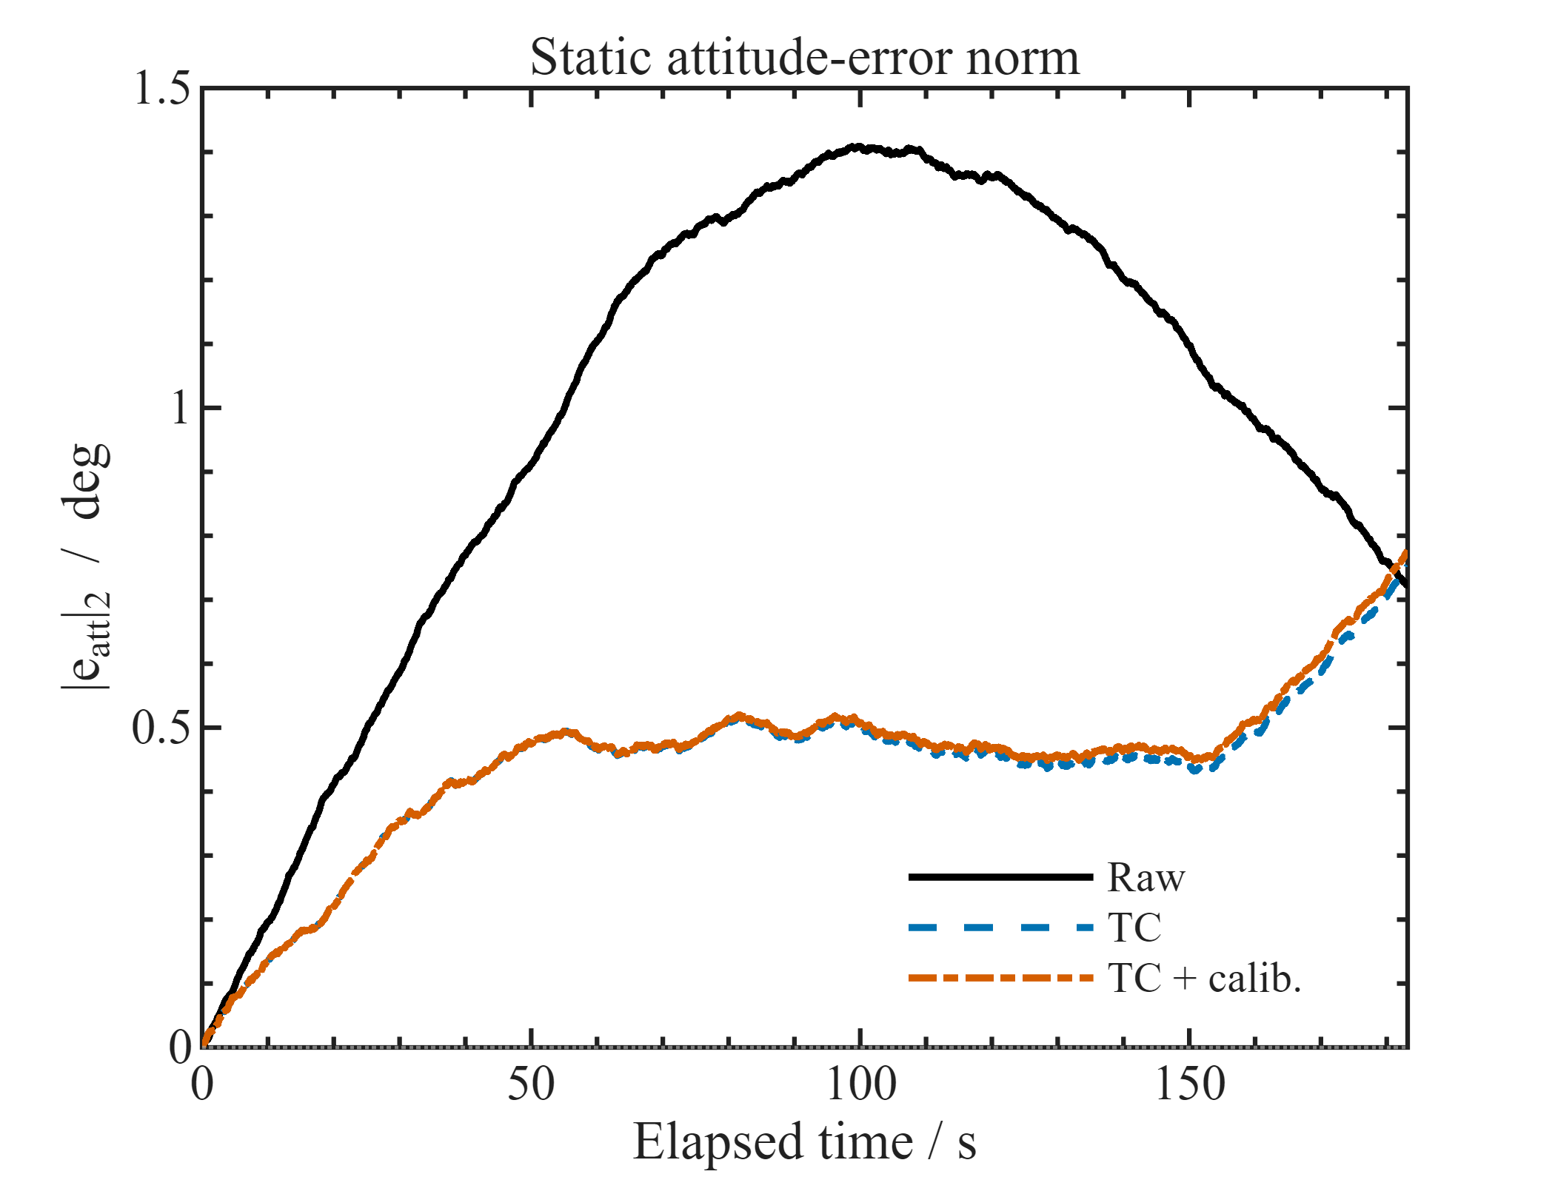
图 4 独立静止数据的姿态误差模长
姿态曲线显示，仅温补与温补加标定的姿态误差几乎重合，因为两者使用相同的温补后陀螺数据及静止段均值去除。两者在速度和位置上的显著差异因此主要来自加速度计矩阵标定，而不是姿态传播路径发生改变。

5 几 mg 残余如何形成数百米漂移
常值加速度误差会线性积累为速度误差，并以时间平方积累为位置误差。
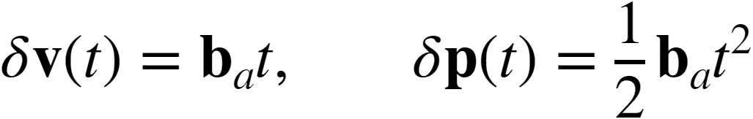
将完整链路的 5.573 m/s 最终速度变化和 659.360 m 最终位置位移分别反算，可得到以下系统等效值。
独立数据上的比力模长为 9.76689 m/s²，相对实验使用的当地重力约低 0.02673 m/s²，即 −2.73 mg。比力模长偏差、速度等效误差和位置等效误差分别约为 2.7 mg、3.1 mg 和 4.0 mg，三种估计从不同观测量出发，却落在同一数量级。这种一致性说明系统残余确实已经进入几 mg 水平。
这些等效值不能严格等同于某一轴的常值偏置。位置结果同时受初始姿态、残余陀螺误差、重力模型、噪声、轴间耦合和积分算法影响。它们的用途是建立误差量级，而不是替代传感器参数辨识。
原始传播的 10 753.56 m 位移对应约 65.3 mg 的等效常值加速度误差。
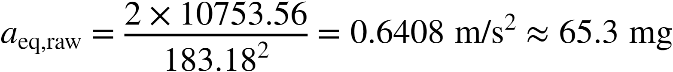
65.3 mg 正好位于 MPU6050 原厂 X/Y 轴约 ±50 mg、Z 轴约 ±80 mg 的零 g 初始容差范围之间 [1]。完整链路把这一系统量级压缩到 3 至 4 mg，约降低 16 至 21 倍。由于比较对象的物理定义不同，这里应表述为等效误差量级改善，而不应写成传感器绝对精度提高了固定倍数。

5 1 陀螺误差的更高阶影响
陀螺常值偏置先积分为姿态误差，再把重力投影到水平轴，因此短时水平位置误差可近似按时间三次方增长 [5][7]。
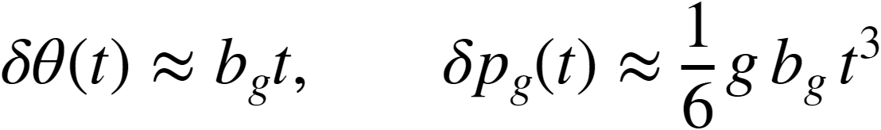
本实验移除了完整静止段的陀螺均值，因此削弱了这一误差路径。若改为真实在线冷启动条件，陀螺启动零偏和运行中偏置漂移可能重新成为主导项，最终位置误差不能沿用本报告的 659 m 结果。

6 与公开规格和文献的对比

6 1 MPU6050 官方规格
InvenSense 的 MPU6000 和 MPU6050 产品规格书给出：加速度计灵敏度初始容差约 ±3%，交叉轴灵敏度约 ±2%，零 g 初始容差约为 X/Y 轴 ±50 mg、Z 轴 ±80 mg；0 至 70 ℃ 的零 g 温度变化典型值为 X/Y 轴 ±35 mg、Z 轴 ±60 mg [1]。这些是器件级典型规格，不是标定后导航误差。
本项目估计的零偏、比例误差和非正交项均落在这些器件级范围内。Raw 传播反算的 65.3 mg 也与 50 至 80 mg 的原始零 g 容差一致，因此 A B C 实验在数量级上自洽。

6 2 MPU6050 实测论文
Mammadov 在 2022 年的 MPU6050 实测中报告，校准后加速度计平均残余约为 X 轴 0.040 m/s²、Y 轴 0.026 m/s²、Z 轴 0.038 m/s²，即约 4.7 mg、2.65 mg 和 3.87 mg [2]。本项目的独立静止比力模长偏差为 2.73 mg，纯 INS 速度和位置反算为 3.10 至 4.01 mg，与该论文的几 mg 范围重叠。
Marevac 等人在 2026 年对五颗 MPU6050 的自动校准实验中，将加速度计残余偏置控制在 0.015 g 以内 [6]。该研究主要解决任意安装方向下的轴映射、符号和静态偏置，应用目标是实时姿态与人机交互，并非纯惯导位置传播。本项目的几 mg 结果低于 15 mg，但两者不能据此直接排名。

6 3 纯惯导误差传播背景
Capuano 等人对五款智能手机 MEMS IMU 进行实验后指出，纯惯性直线传播在 100 s 内的累计水平误差均超过 1 km [5]。该研究验证了消费级 MEMS 的无约束纯惯导会迅速发散。与之相比，本项目在 183 s 得到 659 m，但本项目使用 MPU6050、静止场景、不同初始化与算法，并移除了静止段陀螺均值，因此只能说明结果不违背消费级 MEMS 的典型量级，不能宣称优于手机基准。
来源或层级 | 公开或实测指标 | 本项目对应结果 | 可比性说明
MPU6050 规格书 | 零 g 初始容差 50 至 80 mg | Raw 位置等效 65.3 mg | 仅作原始量级核对
MPU6050 规格书 | 灵敏度初始容差 ±3% | 最大比例误差 2.10% | 参数定义接近
Mammadov 2022 | 校准残余 2.65 至 4.7 mg | 独立验证 2.7 至 4.0 mg | 指标和工况不同但量级可比
Marevac 等 2026 | 五颗器件残余小于 15 mg | 独立验证 2.7 至 4.0 mg | 校准目标与评价场景不同
Capuano 等 2023 | 五款手机 100 s 超过 1 km | 183 s 为 659 m | 本项目移除陀螺静止段均值

7 结果解释与限制

7 1 可以支持的结论
- 24 位置矩阵有效消除了单颗 MPU6050 的主要零偏、比例因子与轴间非正交误差。
- 标定集上的 1 至 2 mg 内部一致性在独立数据上转化为约 3 至 4 mg 的系统等效残余，跨数据集性能没有出现数量级退化。
- 仅温补的改善有限，当前独立静止区间的主要收益来自加速度计确定性标定。
- 天向或重力模长残余约 2.7 mg 与 1 g 输入下的比例因子残差、启动零偏和温补残差相容，不构成标定失败证据。

7 2 不能外推的结论
- 不能把 659 m 解释为道路动态定位误差，也不能按时间比例外推到更长的 GNSS 中断。
- 不能把 3 至 4 mg 等效值当作单一轴的真实常值偏置，因为姿态与随机误差也参与传播。
- 不能用本实验评价真实冷启动的完全自主 INS，因为陀螺均值来自被评估的完整静止区间。
- 不能据此证明温度模型已跨启动、跨季节或跨器件泛化。24 位置采集温度跨度只有 0.71 ℃，且当前结论来自单颗器件。

8 下一阶段工作建议
- 冻结当前 Ca 和 ba 作为基线。除非机械安装、传感器器件或量程配置发生变化，不再通过微调矩阵最后几位来追求标定集残差。
- 建立启动零偏流程。每次上电保留一段因果静止窗口，分别估计陀螺与加速度计启动偏置，记录估计方差、温度和静止质量，并设置拒绝门限。
- 进行跨启动跨温度留出验证。至少覆盖低中高三个温区，每个温区进行多次独立上电；所有模型阶数和系数只用训练会话确定，验证会话只用于评价。
- 在 ESKF 中引入运行中偏置状态。对陀螺和加速度计采用随机游走或一阶 Gauss Markov 模型，过程噪声由 Allan 方差与道路数据联合整定。
- 利用外部约束保持可观性。车辆场景优先组合 GNSS、零速更新、非完整约束和轮速；视觉或里程计可作为长时间 GNSS 中断的补充。
- 建立自动回归报告。每次标定输出参数范围、24 姿态门限、独立静止传播、不同启动和温区统计，防止仅凭单次曲线判断性能。

8 1 建议验收指标
下表是基于当前结果提出的项目内部门限，不是行业标准。它们用于防止后续修改破坏已取得的性能。
检查项 | 建议门限 | 当前结果 | 状态
24 姿态方向检查最大误差 | ≤3.0° | 2.91° | 通过
标定集重力模长 RMS | ≤2.0 mg | 1.01 mg | 通过
独立静止比力模长偏差 | ≤3.5 mg | 2.73 mg | 通过
独立传播速度等效误差 | ≤4.0 mg | 3.10 mg | 通过
独立传播位置等效误差 | ≤5.0 mg | 4.01 mg | 通过
跨启动与跨温区覆盖 | ≥3 温区且每区多次启动 | 尚未完成 | 下一阶段

9 总结
本次标定已经把单颗 MPU6050 的主要加速度计确定性误差压缩到几 mg 水平。24 位置标定集的三轴合并残差为 2.18 mg，独立静止数据给出的比力模长偏差为 2.73 mg，纯 INS 速度与位置传播反算为 3.10 至 4.01 mg。多个指标相互印证，且标定矩阵与器件规格相符。
因此，当前阶段最合理的工程判断是：加速度计温补与 24 位置标定链路已达到可用且较好的水平，不需要继续围绕 Ca 的最后几位进行高投入优化。更可能改善实际 GNSS 中断性能的工作，是因果启动零偏估计、跨启动温漂验证、运行中偏置建模，以及 GNSS、ZUPT、非完整约束或视觉里程计等外部信息融合。

附录 A 数据与计算追溯
内容 | 项目内来源
24 位置标定参数 | data/calib24/calib24_result_tempcomp_azgxgy.mat
24 位置逐姿态统计 | data/calib24/calib24_summary_tempcomp_azgxgy.csv
温度模型系数 | data/calib24/temp_coeffs_raw.csv
温度模型阶数报告 | data/calib24/温度模型阶数选择报告.md
独立静止传播结果 | data/decoded/20260923104556_电动车2/static_ins_acc_cal_compare.mat
独立静止摘要 | data/decoded/20260923104556_电动车2/static_ins_acc_cal_summary.md
复现实验脚本 | data/decoded/20260923104556_电动车2/compare_acc_calibration_static_ins.m

附录 B 核心计算
采用标准重力 9.80665 m/s² 进行 mg 换算。独立静止比力模长相对实验当地重力的偏差为 −0.02673 m/s²，对应 −2.73 mg。最终速度变化 5.573109 m/s 除以 183.1768 s 得 0.03042 m/s²，即 3.10 mg。最终位移 659.3598 m 通过 2Δp/t² 反算得 0.03929 m/s²，即 4.01 mg。
Raw 最终位移 10 753.5633 m 用同一公式反算为约 65.3 mg。Raw 到完整链路的最终速度改善为 95.33%，最终位置改善为 93.87%。这些结果来自同一传播程序、相同初始状态和相同时间区间。

参考文献
[1] InvenSense. MPU-6000 and MPU-6050 Product Specification. Revision 3.4, 2013. https://invensense.tdk.com/wp-content/uploads/2015/02/MPU-6000-Datasheet.pdf
[2] Mammadov A. Analysis of micro-electromechanical inertial measurement units for unmanned aerial vehicle applications. Scientific Journal of Silesian University of Technology Series Transport, 2022, 117:129-138. DOI 10.20858/sjsutst.2022.117.9. https://doi.org/10.20858/sjsutst.2022.117.9
[3] Khankalantary S, Ranjbaran S, Mohammadkhani H. Simultaneous compensation of systematic errors of a low-cost MEMS triaxial accelerometer and its temperature dependency without accurate laboratory equipment. Sensor Review, 2021, 41(2):208-215. DOI 10.1108/SR-12-2020-0309. https://doi.org/10.1108/SR-12-2020-0309
[4] Tedaldi D, Pretto A, Menegatti E. A robust and easy to implement method for IMU calibration without external equipments. IEEE ICRA, 2014:3042-3049. DOI 10.1109/ICRA.2014.6907297. https://doi.org/10.1109/ICRA.2014.6907297
[5] Capuano V, Xu L, Estrada Benavides J. Smartphone MEMS accelerometer and gyroscope measurement errors laboratory testing and analysis of the effects on positioning performance. Sensors, 2023, 23(17):7609. DOI 10.3390/s23177609. https://doi.org/10.3390/s23177609
[6] Marevac E, Kadušić E, Živić N, Ruland C. A low-latency embedded inertial motion tracking system for real-time applications. Electronics, 2026, 15(14):3043. DOI 10.3390/electronics15143043. https://doi.org/10.3390/electronics15143043
[7] Groves P D. Navigation using inertial sensors. IEEE Aerospace and Electronic Systems Magazine, 2015, 30(2):42-69. DOI 10.1109/MAES.2014.130191. https://doi.org/10.1109/MAES.2014.130191

